

Al Sig. Sindaco del Comune di PISCIOTTA



Cognome Nome



CHIEDE

   Albo Unico delle persone idonee allo svolgimento delle funzioni di



A tal fine DICHIARA di:

1. essere elettore del Comune di Pisciotta;
2. avere assolto gli obblighi scolastici e di essere in possesso del seguente titolo di



esercitare la

1. ​



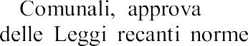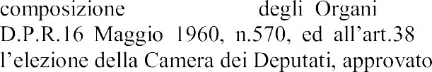

to con il

con D.P.R.30 Marzo 1957, n.361.

Pisciotta, li __________________

Con Osservanza



*



Comunali e,

esercitare le funzioni di Presidente di Ufficio elettorale di Sezione, di Scrutatore e, di Segretario le persone che appartengono alle seguenti categorie:

1. coloro che, alla data delle elezioni, abbiano superato il settantacinquesimo anno di età;
2. , e dei Trasporti;
3. gli appartenenti alle Forze Armate in Servizio;
4. i Medici provinciali, gli Ufficiali sanitari e, i Medici condotti;
5. i Segretari comunali ed i dipendenti dei Comuni , addetti o comandati a prestare servizio presso gli Uffici Elettorali comunali;
6. i Candidati alle Elezioni per le quali si svolge la votazione;
7. i dipendenti delle aziende esercenti servizi di trasporto pubblico regionale e locale, di cui al decreto legislativo 19 novembre 1997, n. 422

N.B. Se la dichiarazione è inviata a mezzo posta o via email/pec, allegare fotocopia del documento di riconoscimento, ai sensi della legge 445/2000.

**Informativa ** icati sono prescritti dalle disposizioni vigenti ai



fini del procedimento per il quale sono richiesti e verranno utilizzati, anche con strumenti informatici, esclusivamente per tale scopo.